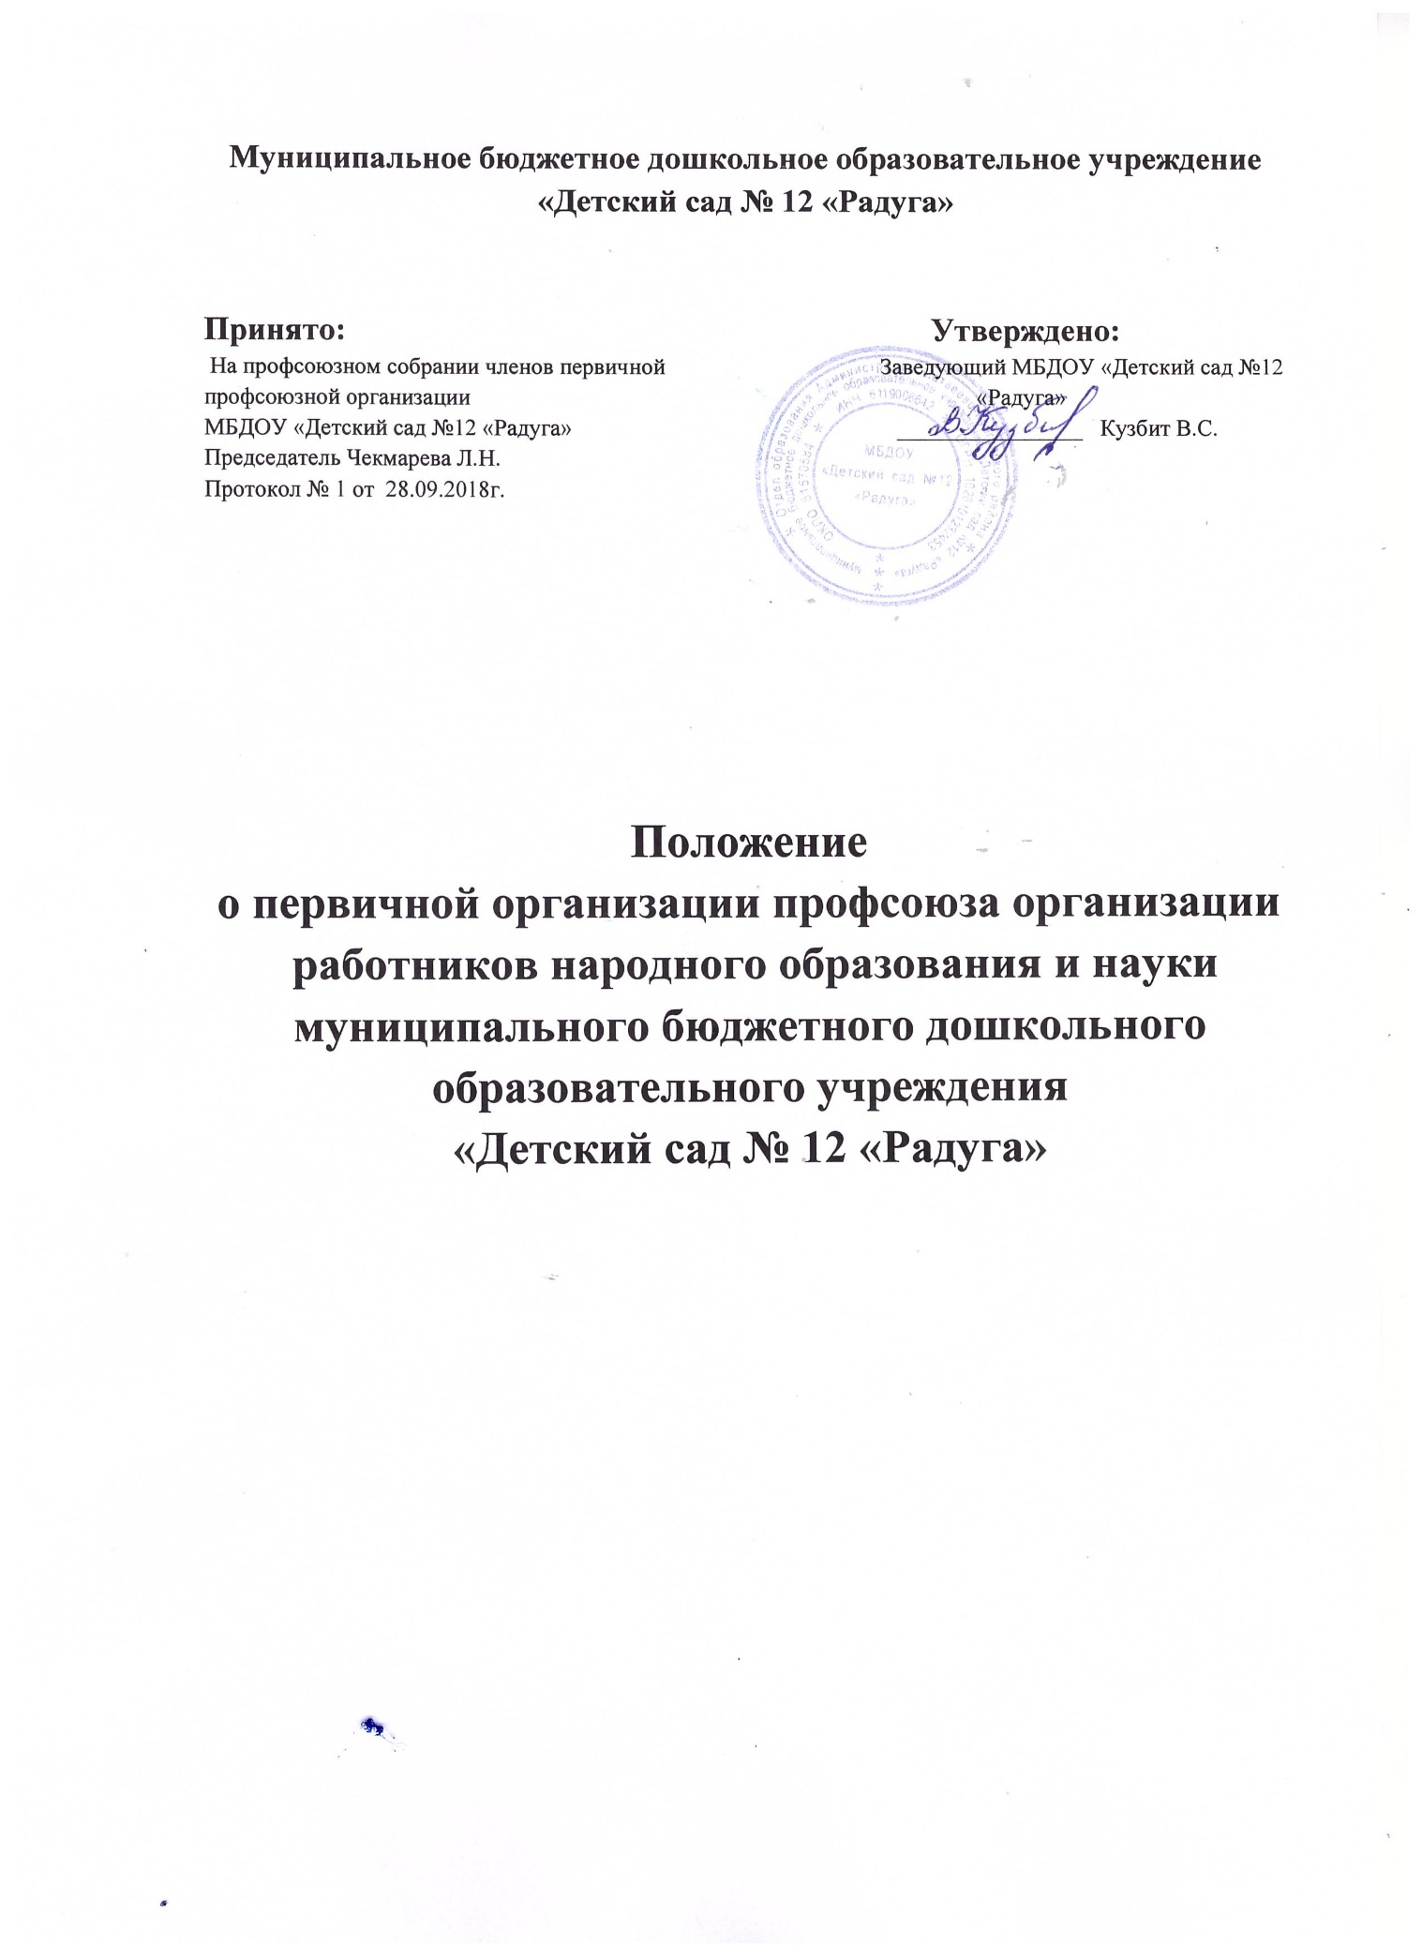

· Общие положения
· 1.1.Настоящее положение регулирует деятельность первичной профсоюзной организации МБДОУ «Детский сад №12 «Радуга»
· 1.2.Первичная профсоюзная организация МБДОУ «Детский сад №12 «Радуга» является первичной профсоюзной организацией Профсоюза работников народного образования и науки Российской Федерации и структурным звеном РК профсоюза работников образования п. Матвеев-Курган
· 1.3.Первичная профсоюзная организация объединяет работников МБДОУ «Детский сад №12 «Радуга» - членов профсоюза.
· 1.4.Организационно-правовая форма: общественная организация.
· 1.5.В своей деятельности первичная профсоюзная организация МБДОУ руководствуется Уставом профсоюза, Законом РФ «О профессиональных союзах, их правах и гарантиях деятельности», действующим законодательством РФ, нормативными актами выборных органов Обкома и РК профсоюза, настоящим Положением.
· 1.6.В соответствии с Уставом профсоюза в первичной профсоюзной организации не допускается двойное членство в другом профсоюзе (его организации).
· 1.7.Первичная профсоюзная организация организует учёт и сохранность документов в течение отчётного периода (не менее 3-х лет). А также передачу их на хранение в РК профсоюза при реорганизации или ликвидации первичной профсоюзной организации.
· 1.8.Местонахождение первичной профсоюзной организации МБДОУ «Детский сад №12 «Радуга»: М-Курганский район, п. Ленинский, ул. Центральная, 45, телефон: 8(86341)3-36-33.
Основные направления деятельности первичной профсоюзной организации МБДОУ «Детский сад №12 «Радуга»
1. Разработка и принятие коллективного договора;
2. Контроль за ходом выполнения коллективного договора и соглашений;
3. Разработка и экспертиза документов, обеспечивающих социально- экономическое положение и трудовые гарантии членов профсоюза;
4. Участие в работе профсоюзных объединений на областном и районном уровнях;
5. Оздоровительная работа, организация отдыха, культурного досуга сотрудников, их детей;
6. Участие в управлении средствами социального страхования;
7. Материальная поддержка членов профсоюза;
8. Помощь в решении жилищно-бытовых вопросов;
1. Каждый член первичной профсоюзной организации может:
· рассчитывать на поддержку профсоюза в трудовых спорах с администрацией;
· рассчитывать на соблюдение законодательства при сокращении рабочих мест;
· обратиться в профком при ущемлении экономических и трудовых прав.
получить:
· необходимую юридическую консультацию
· все виды социальной защиты, предусмотренной коллективным договором;
· льготные путевки в спортивно-оздоровительный лагерь, дома отдыха и санаторий для детей;
· содействие в получении медицинских услуг;
· материальную помощь из фондов профкома;
дети:
· получить место в детском саду;
· получить подарок к Новому году;
· принять участие в Новогоднем утреннике у елки.
Основные направления работы профкома связаны с задачами, стоящими перед первичной профсоюзной организацией, и заключаются в следующем:
· Защита профессиональных, трудовых, социально-экономических прав и интересов членов профсоюза работников народного образования и науки работников.
· Повседневная забота об улучшении охраны труда, о дальнейшем улучшении материального и бытового обслуживания сотрудников и студентов, забота о здоровье членов профсоюза и их семей.
· Осуществление контроля за соблюдением трудового законодательства, удовлетворения культурных запросов членов профсоюза и их семей, расширением сфер социального страхования членов профсоюза.
· Развитие экономической и социальной демократии, обеспечение реального доступа к заключению договоров и соглашений с администрацией, контроль за исполнением договоров и соглашений между профкомом и администрацией.
· Проведение в жизнь решений вышестоящих профсоюзных органов и решений конференций и общих собраний.
· Одной из форм работы на общественных началах являются постоянные комиссии профкома.

2.Цели и задачи первичной профсоюзной организации.
2.1.Целями и задачами первичной профсоюзной организации МБДОУ являются:
- реализация уставных задач профсоюза по представительству и защите социально- трудовых прав и профессиональных интересов членов профсоюза;
- общественный контроль за соблюдением законодательства о труде и охране труда;
- улучшения материального положения, укрепление здоровья и повышение жизненного уровня членов профсоюза;
- информационное обеспечение членов профсоюза, разъяснение мер, принимаемых профсоюзом по реализации уставных целей и задач;
- организация приёма в профсоюз и учёт членов профсоюза, осуществление организационных мероприятий по повышению мотивации профсоюзного членства;
- создание условий. Обеспечивающих вовлечение членов профсоюза в профсоюзную работу.
2.2.Для достижения уставных целей первичная профсоюзная организация:
- ведёт переговоры с администрацией МБДОУ;
- заключает от имени работников МБДОУ коллективный договор с администрацией и способствует его реализации;
- оказывает непосредственно или через РК профсоюза юридическую, материальную помощь членам профсоюза;
- осуществляет непосредственно или через РК профсоюза общественный контроль за соблюдением трудового законодательства, правил и норм охраны труда в отношении членов профсоюза;
- представляет интересы членов профсоюза по их поручению при рассмотрении индивидуальных трудовых споров;
- участвует в урегулировании коллективных трудовых споров (конфликтов) в соответствии с действующим законодательством РФ;
- по поручению членов профсоюза, а также по собственной инициативе обращается с заявлениями в защиту их трудовых прав в органы, рассматривающие трудовые споры;
- участвует в избирательных кампаниях в соответствии с федеральным и законодательством о выборах;
-осуществляет информационное обеспечение членов профсоюза, разъяснение действий профсоюза в ходе коллективных акций;
- доводит до сведения членов профсоюза решения РК профсоюза;
- осуществляет обучение профсоюзного актива, содействует повышению профессиональной квалификации членов профсоюза;

3.Организация работы первичной профсоюзной организации.
3.1.Первичная профсоюзная организация самостоятельно решает вопросы своей организации.
Деятельность первичной организации определяется перспективным и текущим планом работы, решениями профсоюзных собраний и РК профсоюза работников образования.
3.2.Профсоюзная организация проводит мероприятия, заседания профкома, собрания с учётом режима работы МБДОУ.
3.3.Приём в профсоюз в соответствии с п.8 Устава профсоюза производится на основании личного письменного заявления, поданного в профсоюзную организацию.
С согласия работника. Вступающего в профсоюз, приём может быть осуществлён на заседании профкома или на собрании первичной профсоюзной организации МБДОУ.
Одновременно с заявлением о вступлении в профсоюз вступающий подаёт заявление о безналичной уплате профсоюзных взносов через централизованную бухгалтерию.
3.4.Делопроизводство в первичной профсоюзной организации осуществляется на основе номенклатурных дел, утверждаемой на заседании профкома.
3.5.Член профсоюза вправе свободно выйти из профсоюза путём подачи письменного заявления в первичную профсоюзную организацию. Дата подачи заявления в первичную профсоюзную организацию МБДОУ считается датой прекращения членства в профсоюзе.
3.6.Исключение из членов профсоюза производится на условиях и в порядке, установленных Уставом профсоюза. Исключение из профсоюза оформляется протоколом профсоюзного собрания.
3.7.Учёт членов профсоюза в МДОУ осуществляется в форме списка, составленного в алфавитном порядке, с указанием даты вступления в профсоюз, должности.
3.8.Членские взносы взимаются в форме безналичной уплаты с удержанием их с заработной платы через централизованную бухгалтерию.
3.9.Члены профсоюза, состоящие на учёте в первичной профсоюзной организации МБДОУ
а) имеют право:
- пользоваться дополнительными льготами и преимуществами, предусмотренными коллективным договором;
- получать премии и иные поощрения из профсоюзного бюджета за активное участие в профсоюзной деятельности.
б) несут обязанности:
- содействовать выполнению решений профсоюзных собраний и профкома МБДОУ;
- выполнять обязательства, предусмотренные коллективным договором МБДОУ;
- участвовать в работе районной конференции в случае избрания делегатом;
- проявлять солидарность с членами профсоюза в защите их прав.
3.10. Порядок и условия предоставления льгот члену профсоюза устанавливаются профкомом МБДОУ.
4. Руководство первичной профсоюзной организацией.
4.1. РК профсоюза работников образования:
- утверждает Положение о первичной профсоюзной организации;
- согласовывает в установленном порядке решение о создании, реорганизации или ликвидации первичной профсоюзной организации;
- по необходимости и в порядке, определённом Уставом профсоюза, созывает внеочередное собрание первичной профсоюзной организации;
- устанавливает общие сроки проведения отчётно-выборного профсоюзного собрания;
- обеспечивает единый порядок применения уставных норм в первичной профсоюзной организации.
4.2.Руководство первичной профсоюзной организацией осуществляется на принципах коллегиальности и самоуправления.
5. Органы первичной профсоюзной организации.
5.1.Органами первичной профсоюзной организации являются профсоюзное собрание и, профсоюзный комитет, председатель первичной профсоюзной организации, ревизионная комиссия.
Количественный состав постоянно действующих выборных органов первичной профсоюзной организации и форма их избрания определяются собранием.
5.2.Высшим руководящим органом первичной профсоюзной организации является собрание.
5.3.Собрание:
- принимает Положение о первичной профсоюзной организации МБДОУ, вносит в него изменения и дополнения;
- определяет и реализует основные направления деятельности профсоюзной организации, вытекающие из уставных целей и задач профсоюза;
- принимает решения о выдвижении коллективных требований, проведении или участии в профсоюзных акциях по защите социально-трудовых прав членов профсоюза;
- заслушивает отчёт и даёт оценку деятельности профкома;
- заслушивает и утверждает отчёт ревизионной комиссии;
- избирает и освобождает председателя первичной профсоюзной организации;
- утверждает количественный и избирает персональный состав профсоюзного комитета и ревизионную комиссию;
- избирает делегатов на районную профсоюзную конференцию;
- принимает решение о реорганизации, прекращении деятельности или ликвидации первичной профсоюзной организации МБДОУ в установленном Уставом профсоюза порядке;
- утверждает смету доходов и расходов первичной профсоюзной организации;
5.4.Собрание может делегировать отдельные свои полномочия профкому.
5.5.Собрание не вправе принимать решения по вопросам, входящим в компетенцию РК профсоюза.
5.6.Профсоюзное собрание созывается профкомом и проводится по мере необходимости, но не реже 1-го раза в 3 месяца. Порядок проведения и вопросы, выносимые на обсуждение собрания, определяются профкомом. Регламент работы собрания устанавливается собранием.
5.7. Внеочередное профсоюзное собрание созывается по решению профкома, письменному требованию не менее 1/3 членов профсоюза, состоящих на учёте в первичной профсоюзной организации МБДОУ, или по требованию РК профсоюза.
Дата проведения внеочередного собрания первичной профсоюзной организации сообщается членам профсоюза не менее чем за 7 дней.
5.8.Отчётно-выборное профсоюзное собрание проводится не реже 1 раза в 2-3 года в сроки и порядке, определяемые Обкомом профсоюза.
5.9.В период между собраниями постоянно действующими руководящими органами первичной профсоюзной организации МБДОУ являются профком и председатель первичной профсоюзной организации.
5.10.Профсоюзный комитет (профком) МДОУ:
- осуществляет руководство и текущую деятельность первичной профсоюзной организации в МБДОУ в период между собраниями;
- выражает, представляет и защищает социально- трудовые права и профессиональные интересы членов профсоюза в отношениях с администрацией МБДОУ;
- является полномочным органом профсоюза при ведении коллективных переговоров с администрацией МБДОУ и заключении от имени трудового коллектива коллективного договора, а также при регулировании трудовых и иных социально-экономических отношений, предусмотренных законодательством РФ;
- созывает и проводит профсоюзные собрания;
- вступает в договорные отношения с другими юридическими и физическими лицами;
- ведёт коллективные переговоры с администрацией МБДОУ по заключению коллективного договора в порядке, предусмотренном законодательством РФ;
- ведёт сбор предложений членов профсоюза по проекту коллективного договора, доводит разработанный им проект до членов профсоюза, организует его обсуждение;
- совместно с администрацией МБДОУ на равноправной основе образует комиссию для ведения коллективных переговоров, при необходимости – примирительную комиссию для урегулирования разногласий в ходе переговоров, оказывает экспертную, консультационную и иную помощь своим представителям на переговорах;
- организует поддержку требований профсоюза в отстаивании интересов работников образования в форме собраний, митингов, пикетирования, демонстраций, а при необходимости – забастовок в установленном законодательством порядке;
- организует проведение общего собрания трудового коллектива МБДОУ для принятия коллективного договора, подписывает по его поручению коллективный договор и осуществляет контроль за его выполнением;
- осуществляет контроль за соблюдением в МБДОУ законодательства о труде. Профком вправе требовать, чтобы в трудовые договоры (контракты) не включались условия, ухудшающие положение работников МБДОУ по сравнению с законодательством, соглашениями и коллективным договором;
- осуществляет контроль за предоставлением администрацией своевременной информации о возможных увольнениях, соблюдением установленных законодательством социальных гарантий в случае сокращения работающих, следит за выплатой компенсаций, пособий и их индексацией;
- осуществляет общественный контроль за соблюдением норм, правил охраны труда в МБДОУ, заключает соглашение по охране труда с администрацией. В целях организации сотрудничества по охране труда администрации и сотрудников в МБДОУ создаётся совместная комиссия, куда на паритетной основе входят представители профкома и администрации;
- обеспечивает общественный контроль за правильным начислением и своевременной выплатой заработной платы, а также пособий по социальному страхованию, расходованием средств социального страхования на санаторно-курортное лечение и отдых, за распределением путёвок на лечение и отдых сотрудникам, в детские оздоровительные лагеря;
- формирует комиссии, избирает общественных инспекторов (уполномоченных) по соблюдению законодательства о труде и правил по охране труда, руководит их работой;
- приглашает для обоснования и защиты интересов членов профсоюза правовую и техническую инспекции труда профсоюза, инспекции государственного надзора, службы государственной экспертизы условий труда, общественной (независимой) экспертизы, страховых врачей;
- заслушивает сообщения администрации МБДОУ о выполнении обязательств по коллективному договору, мероприятий по организации и улучшению условий труда, соблюдением норм и правил охраны труда и техники безопасности и требует устранения выявленных недостатков;
- обращается в судебные органы с исковыми заявлениями в защиту трудовых прав членов профсоюза по их просьбе или по собственной инициативе;
- проводит по взаимной договорённости с администрацией МБДОУ совместные заседания для обсуждения актуальных для жизни трудового коллектива вопросов и координации общих усилий по их решению;
- получает от администрации информацию, необходимую для ведения коллективных переговоров и проверки выполнения коллективного договора;
- организует приём в профсоюз новых членов, обеспечивает учёт членов профсоюза;
- систематически информирует членов профсоюза о своей работе. Деятельности РК и обкома профсоюза;
-проводит разъяснительную работу среди членов профсоюза о правах и роли профсоюза в защите трудовых прав, социально- экономических прав и профессиональных интересов членов профсоюза, об их правах и льготах;
- обеспечивает сбор членских профсоюзных взносов через централизованную бухгалтерию.
5.11.Профсоюзный комитет избирается на 2-3-года, подотчётен собранию и РК, обеспечивает выполнение их решений.
5.12.Заседания профкома проводятся по мере необходимости, но не реже 1 раза в месяц.
5.13.Председатель первичной профсоюзной организации МБДОУ:
- без доверенности представляет интересы и действует от имени профсоюзной организации, представляет её в органах государственной власти и управления, предприятиях, учреждениях и организациях всех форм собственности;
- вступает во взаимоотношения и ведёт переговоры от имени профсоюзной организации с администрацией МБДОУ, организациями местного самоуправления, хозяйственными и иными органами и должностными лицами;
- организует выполнение решений профсоюзных собраний, профкома, РК профсоюза;
- председательствует на профсоюзном собрании, подписывает постановления профсоюзного собрания;
- организует работу профкома и профактива;
-созывает и ведёт заседания профкома, подписывает принятые решения и протоколы заседаний;
- распоряжается от имени профсоюзной организации и по поручению профкома денежными средствами и имуществом профсоюзной организации;
- выполняет другие функции, делегированные ему профсоюзным собранием и профкомом.
5.14.Председатель профсоюзной организации является председателем профкома и избирается на срок полномочий профкома, подотчётен профсоюзному собранию и

